Reporte de practica
Practica 07
Paginacion y Filtros
Laravel + Vue.js con busqueda, categoria, rango de precio y paginacion server-side
Alumno | Alejandro Avalos Espinosa
Asignatura | Desarrollo Web Full-Stack
Practica | 07 - Paginacion y filtros avanzados
Tecnologias | Laravel API, Vue 3, Vue Router, Axios
Fecha | 2 de junio de 2026
Evidencias generadas con capturas reales del sistema y validacion en API.

1. Objetivo
Desarrollar un catalogo de productos con paginacion del lado del servidor, busqueda por texto, filtrado por categoria y rango de precio, sincronizando el estado de los filtros con la URL para que la experiencia sea compartible y consistente.

2. Desarrollo realizado
- Se creo un backend Laravel con endpoints REST para productos y categorias.
- Se implementaron scopes Eloquent para busqueda, categoria y rango de precio.
- Se desarrollo un frontend Vue 3 con composable de filtros, panel lateral y navegacion paginada.
- Se verifico la integracion Axios + Laravel mediante pruebas de navegacion y JSON en API.

3. Evidencias

Evidencia 1. Catalogo inicial
Vista principal del catalogo con filtros laterales, tarjetas de productos y controles de paginacion visibles al abrir la aplicacion.
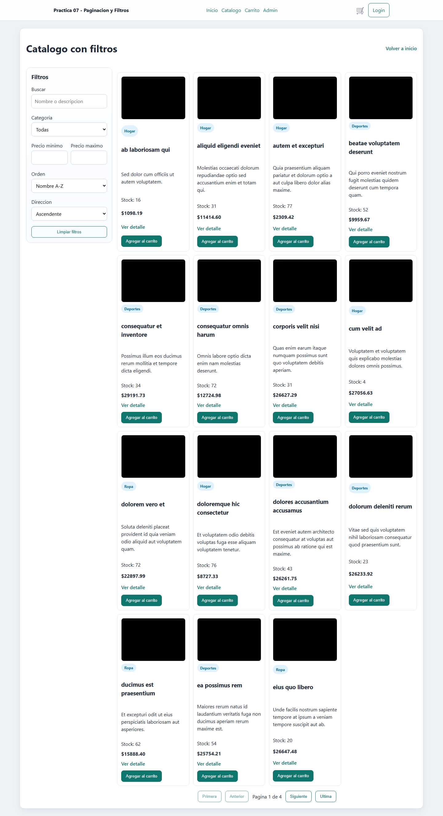
practica7_01_catalogo_inicial.png

Evidencia 2. Busqueda por nombre
El campo de busqueda contiene el termino 'ab' y el listado se reduce al producto correspondiente, mostrando la sincronizacion del filtro con la vista.
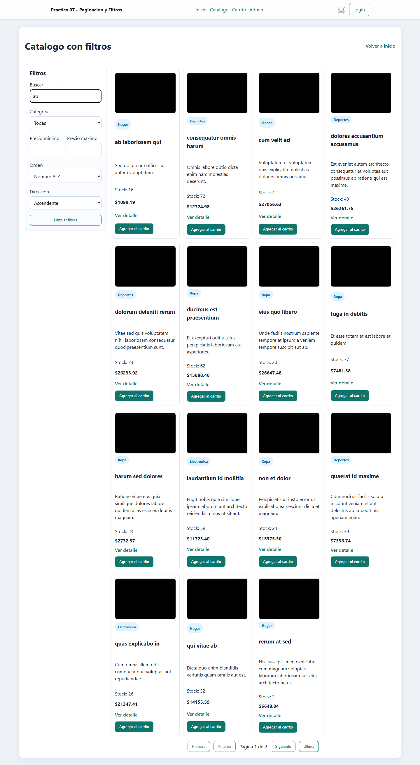
practica7_02_busqueda_ab.png

Evidencia 3. Filtro por categoria
Se selecciono la categoria 'Hogar' desde el panel lateral para validar el filtrado por categoria desde la API.
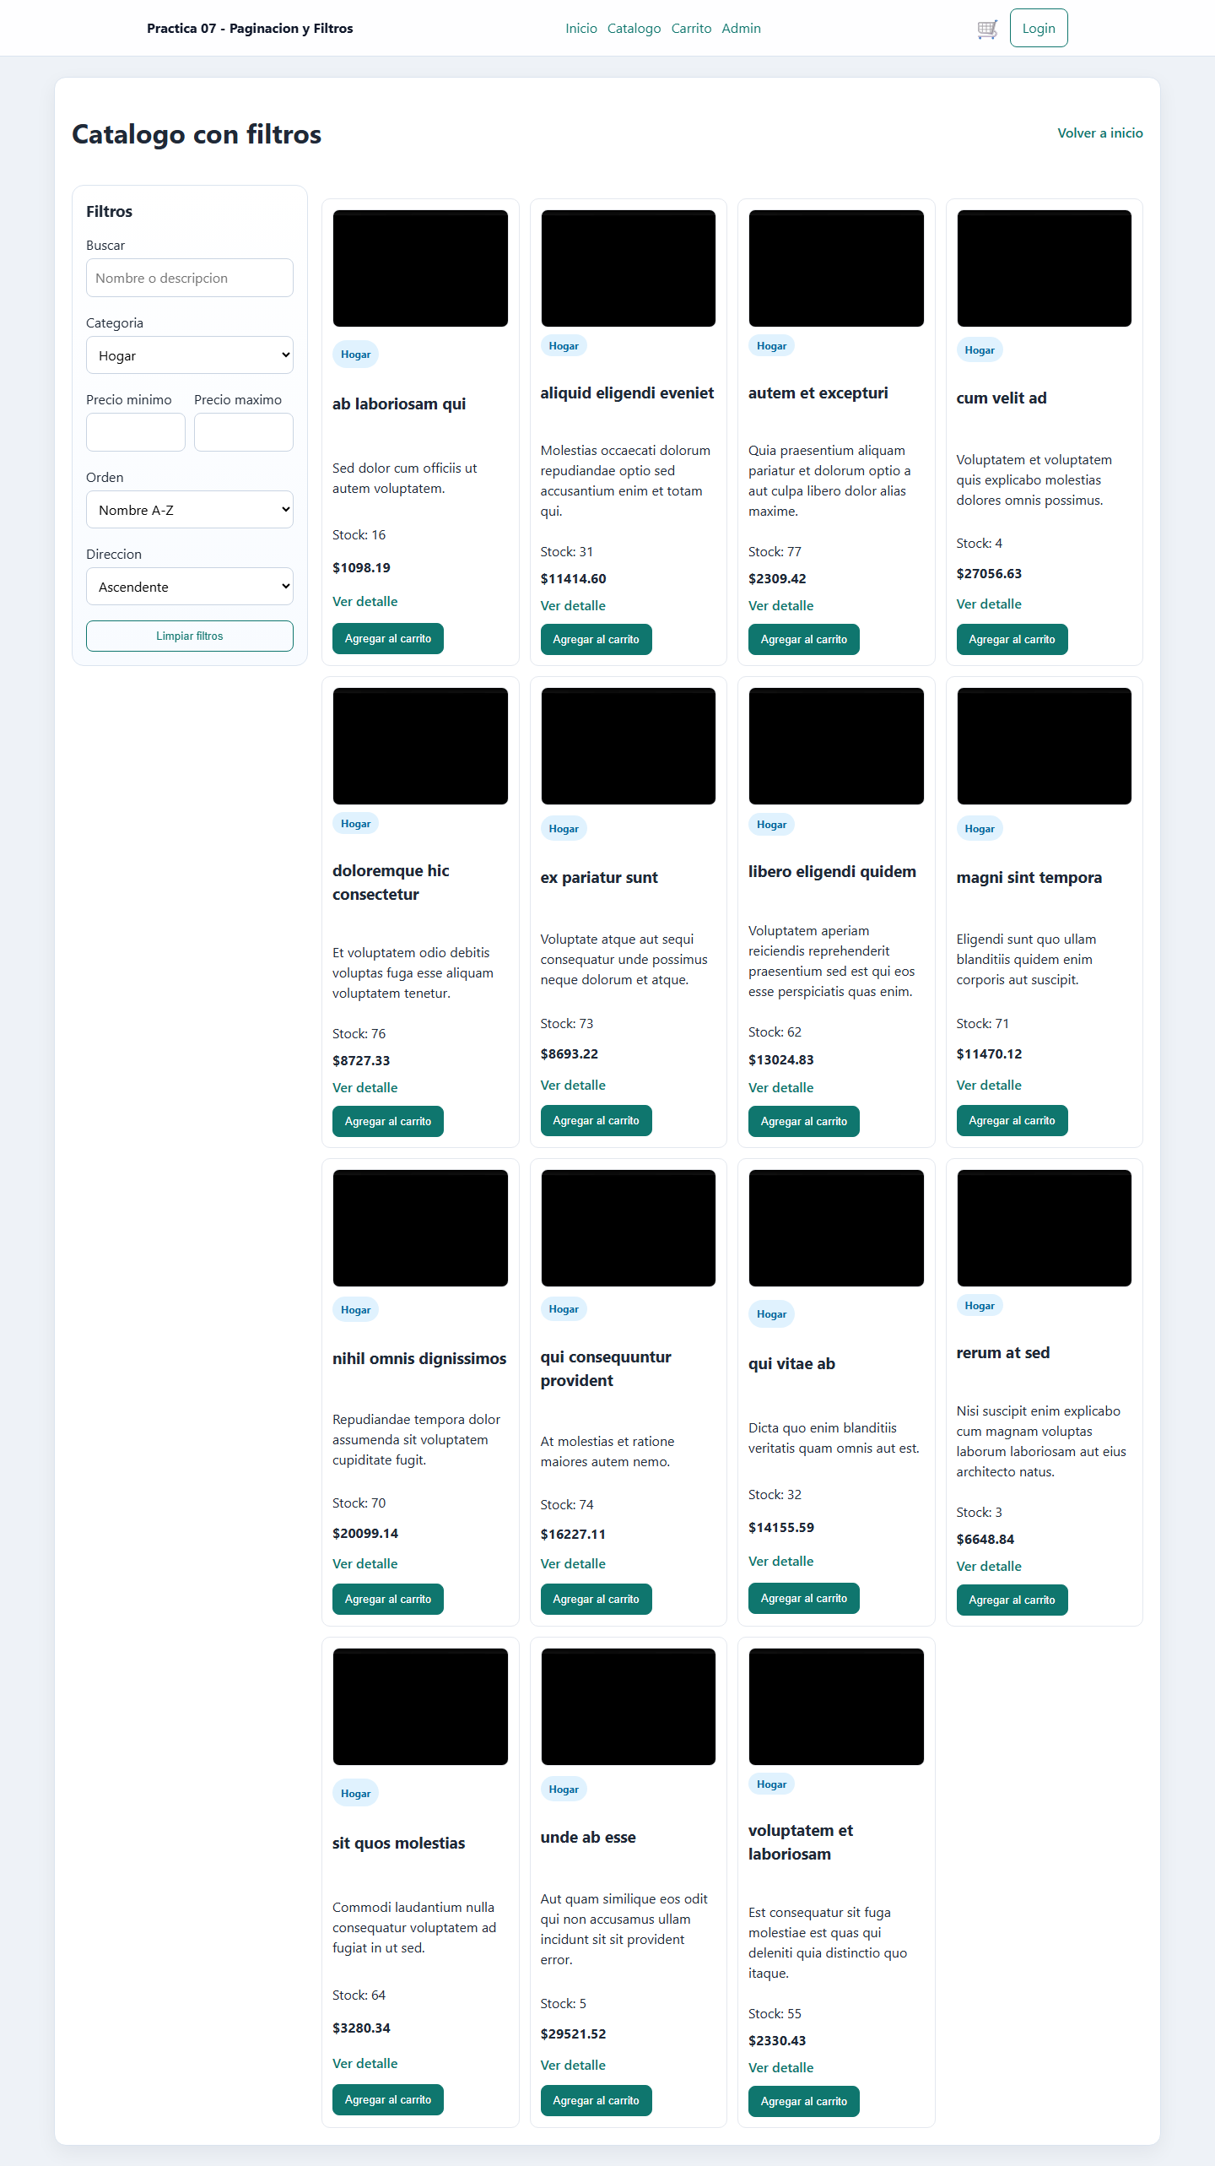
practica7_03_categoria_hogar.png

Evidencia 4. Rango de precios
Se aplico un rango de precios entre 1000 y 1200 para comprobar que el catalogo filtra por limites minimo y maximo.
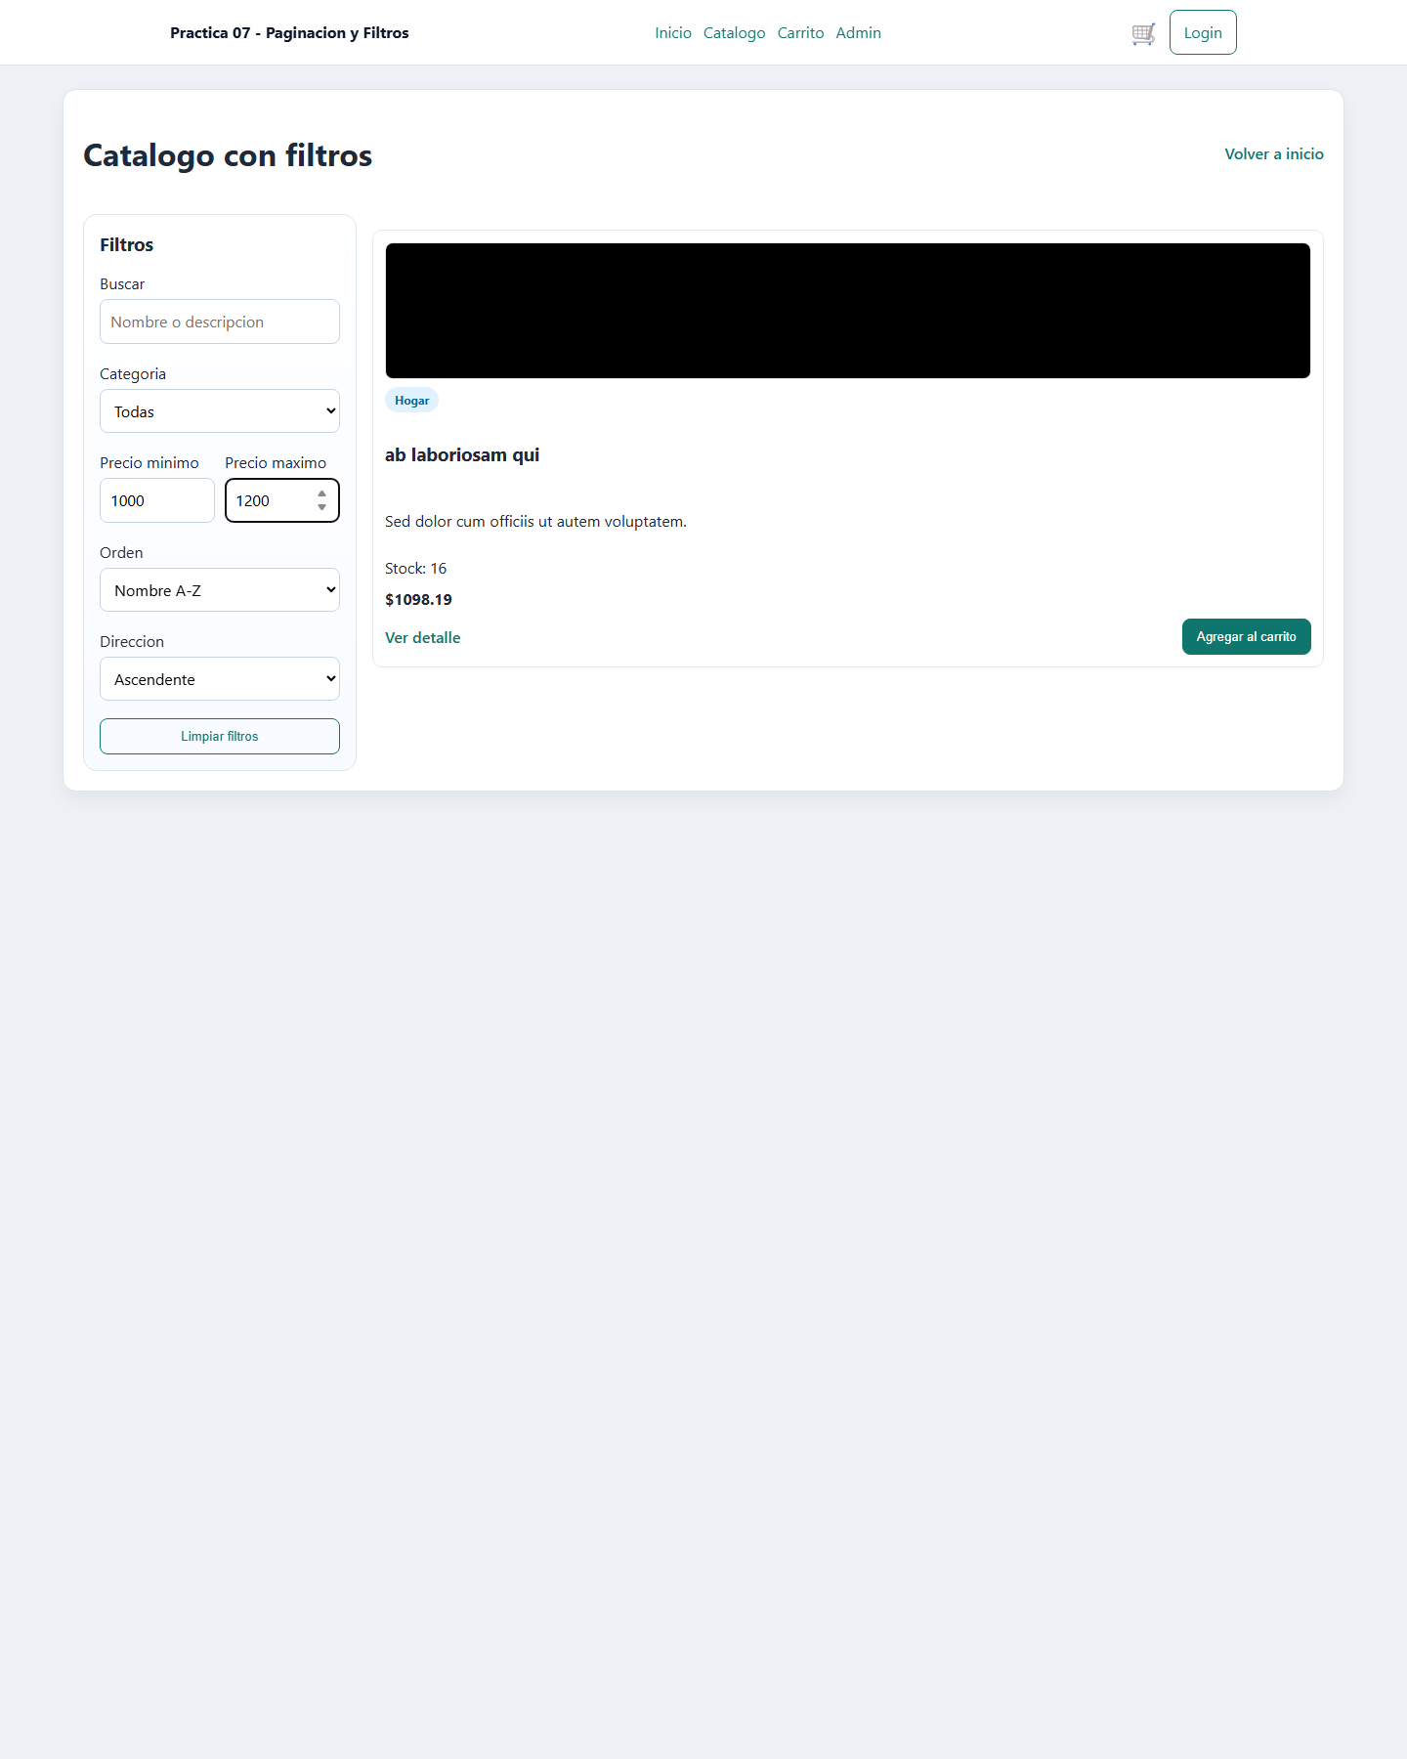
practica7_04_rango_precios.png

Evidencia 5. Paginacion
Se navego a la pagina 2 del catalogo para evidenciar la paginacion server-side y el conteo total de paginas.
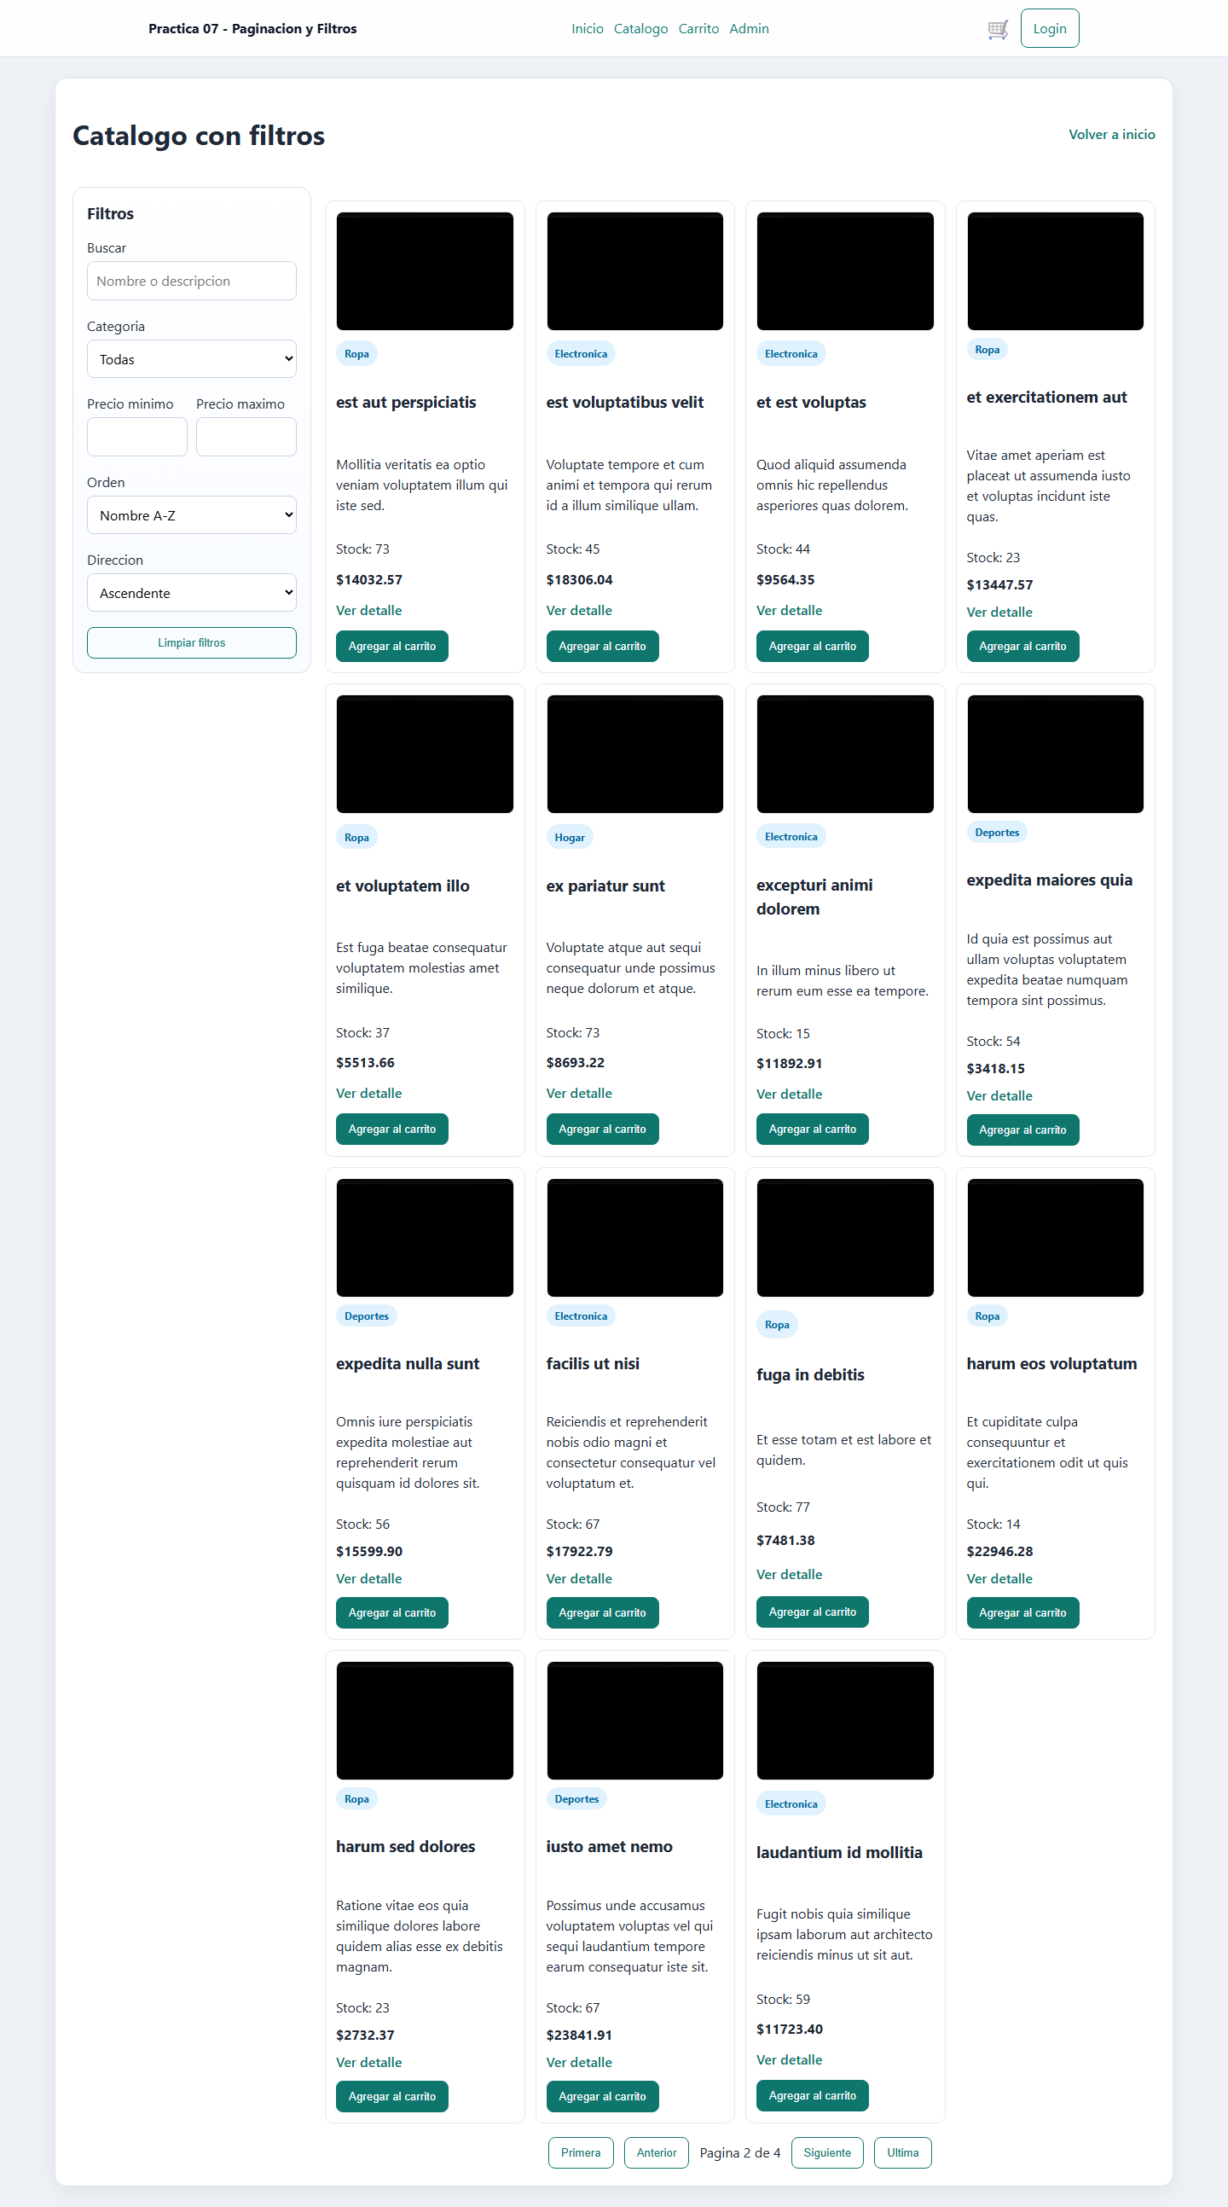
practica7_05_paginacion_pagina2.png

Evidencia 6. Detalle de producto
Se abrio el detalle del producto seleccionado para verificar la ruta dinamica y la presentacion de la categoria asociada.
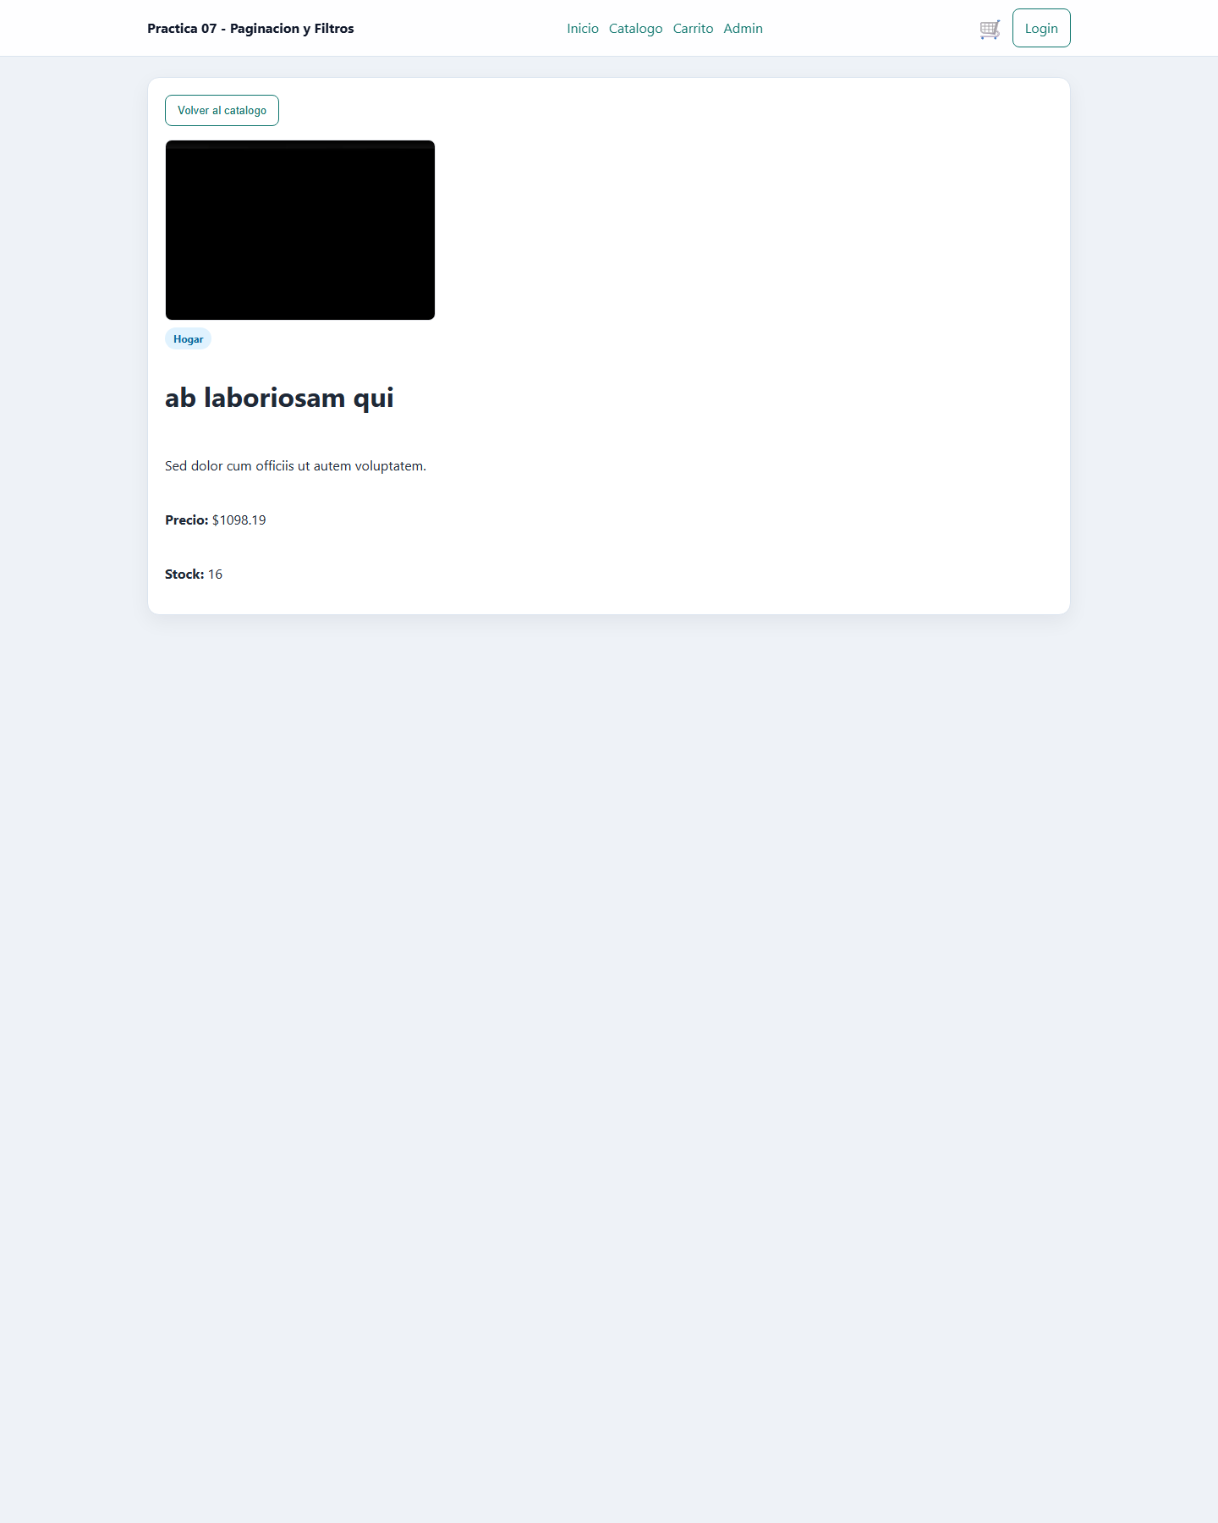
practica7_06_detalle_producto.png

Evidencia 7. Respuesta JSON de API
Se consulto el endpoint REST con filtros en la URL y se documento la respuesta JSON correcta del backend.
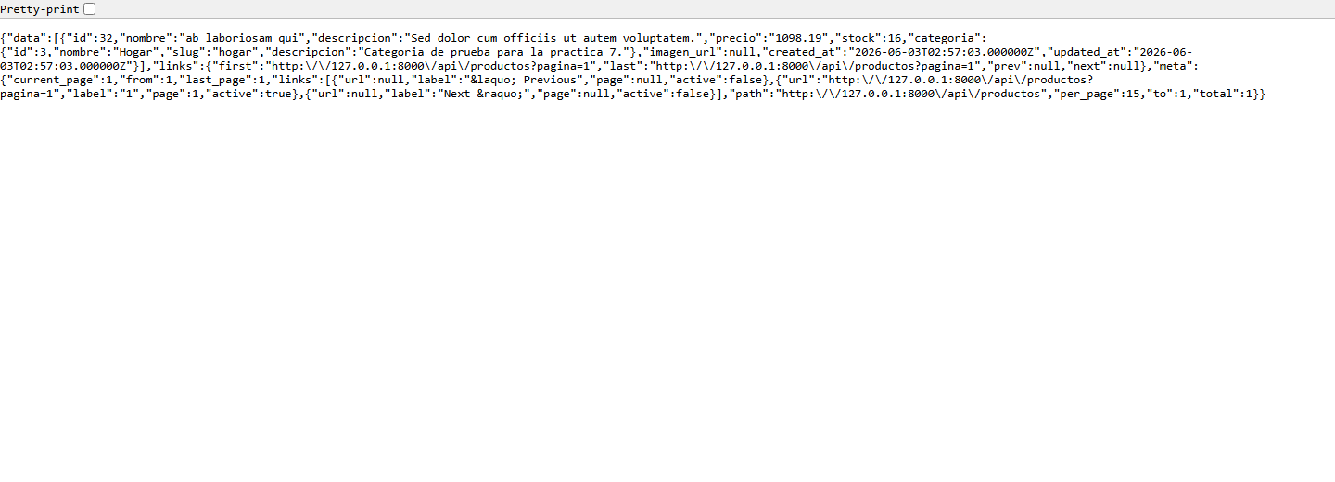
practica7_07_api_json.png

4. Resultado final
- El catalogo responde con filtros reales y paginacion desde Laravel.
- La URL refleja el estado de busqueda, categoria y paginacion.
- Se generaron capturas y un reporte Word para entrega academica.
- Validaciones ejecutadas: php artisan test y npm run build.

